РАБОТА С СИСТЕМОЙ КОНТРОЛЯ ВЕРСИЙ GIT
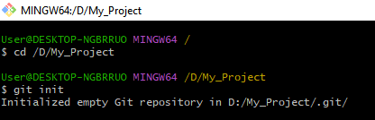
Инициализация репозитория в папке
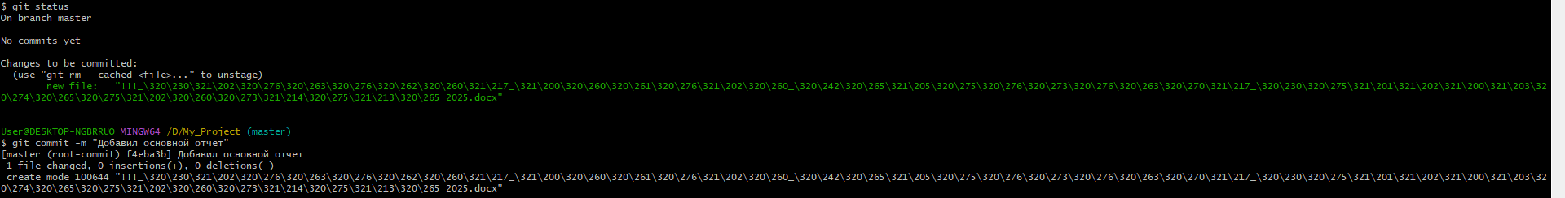
Добавил основной файл отчета
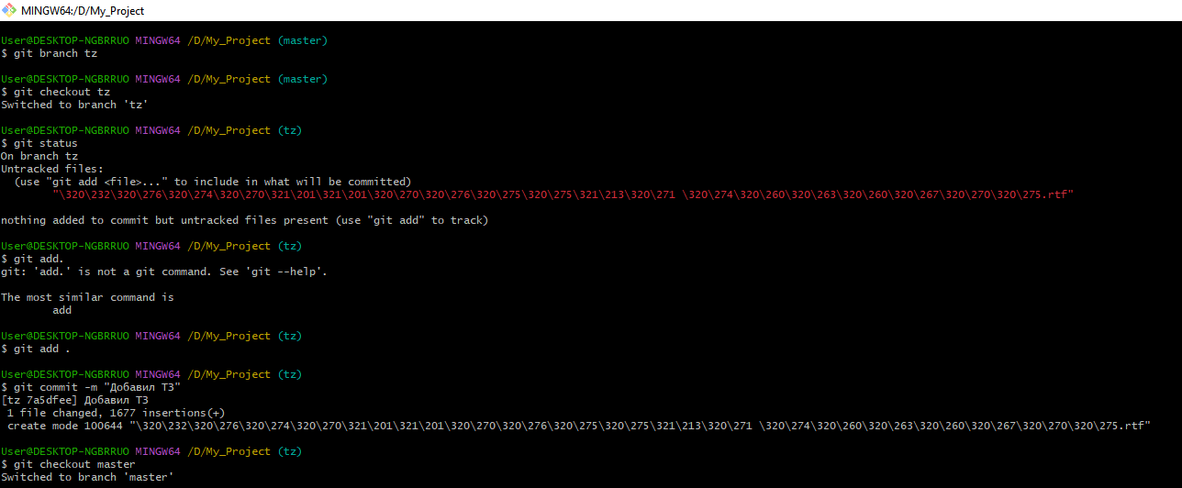
Добавил файл ТЗ
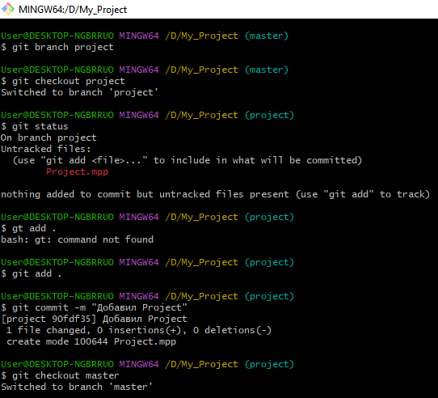
Добавил файл MS Project
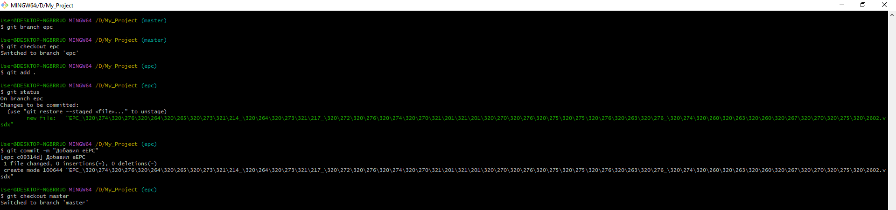
Добавил файл eEPC
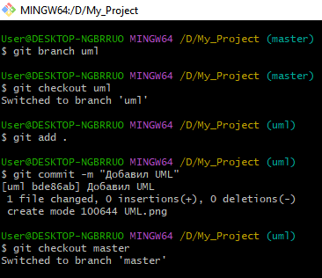
Добавил файл UML
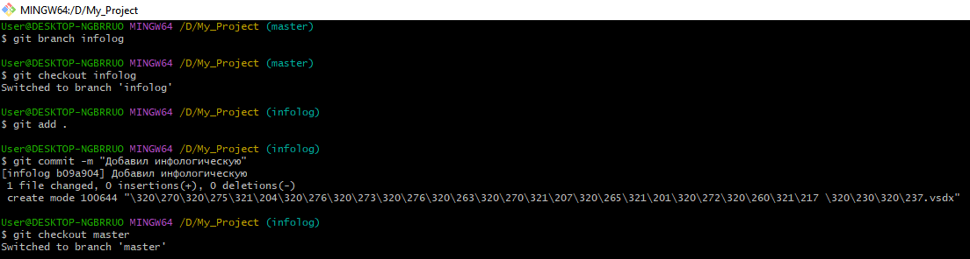
Добавил файл Инфологичской таблицы
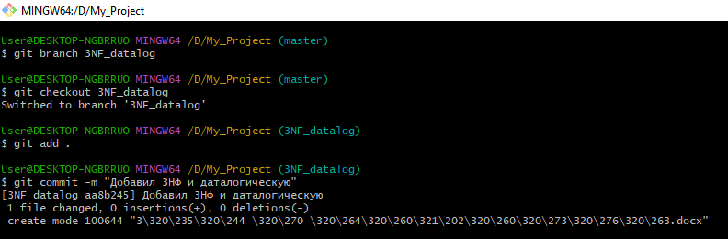
Добавил файл 3НФ и Даталогческую таблицу
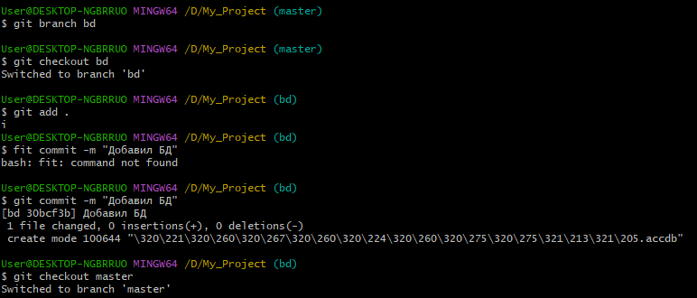
Добавил Базу Данных Access

